10 cách lấy backlink cực kì hiệu quả có thể bạn chưa biết
Tạo backlink cho website vẫn là 1 trong những cách chủ chốt để tăng thứ hạng cho trang trong bộ tìm kiếm. Nhưng chúng ta vẫn chỉ sử dụng các công cụ quen thuộc như guest-post hay dựa vào việc đăng bình luận mà chưa dùng tới các chiến thuật link building khác. Bài viết dưới đây sẽ đưa ra 10 thủ thuật lấy backlink có thể hiếm gặp và hiếm dùng nhưng lại vô cùng hiệu quả.
#1. Lấy backlink từ các blog "Best of"
Cách lấy backlink này "mượn" từ trang Backlinko của Brian Dean và nó thực sự vô cùng hiệu quả. Dưới đây là những gì bạn cần làm.
Bước 1 - Sử dụng công cụ tìm kiếm trên Google
- Best (topic) Blog Year
- (topic) blogs to read
- My Favorite (topic) blogs
Bạn thay (topic) bằng chủ đề mình cần tìm. Chuyển ngữ sang tiếng Việt thì từ khóa có thể là "blog (chủ đề) hay nhất", "blog hay cho (chủ đề)... Các từ khóa tìm kiếm này sẽ giúp bạn tìm ra danh sách những blog "Best of" về chủ đề liên quan mà bạn chọn.
Bước 2 - Tạo 1 trang Google Doc và lưu lại danh sách các trang blog chất lượng mà bạn muốn lấy link từ đó.
Bước 3 - Tới các trang blog này để lấy link
Nhiều blog cho phép gửi bình luận kèm với link sang website của bạn. Một cách để tạo backlink nhanh là đăng một bình luận thực sự có giá trị trên bất kì bài viết nào của những trang blog này mà bạn nghĩ là xứng đáng lấy backlink từ đó. Hãy đảm bảo là bình luận của bạn thực sự có giá trị. Thay vì chỉ bình luận "Great article" ("Bài viết rất hay") thì hãy nghĩ ra những cách khác để cảm ơn thông tin mà tác giả đưa ra hay đặt câu hỏi...
Có thể bạn nghĩ tới những trang blog không cho gắn link tới website. Có thể họ sử dụng hệ thống bình luận của Facebook hoặc Disqus để quản lý bình luận. Trong những trường hợp như thế, làm thế nào để lấy backlink? Đó là lúc bạn cần những kỹ thuật sẽ được đề cập dưới đây.
#2. HARO - Help A Reporter Out
HARO là một trong những cách hay để tạo backlink chất lượng từ các trang tin tức chất lượng. Dưới đây là cách dùng.
- Đăng nhập vào HARO
- Bạn sẽ nhận được 3 mail mỗi ngày từ những phóng viên đang đi tìm tin. Hãy tìm tới những yêu cầu nguồn bài liên quan tới thị trường ngách của bạn.
- Phản hồi lại bằng nội dung hữu ích.
Với HARO, bạn có thể lấy link từ những trang uy tín như WSJ, Mashable, Inc, FastCompany, Reuters...
#3. Đồ họa Infographics
Infographics không chỉ lôi cuốn người đọc mà còn rất tốt cho SEO. Tuy vậy, nhiều người vẫn ngó lơ công cụ này bởi họ cho rằng chúng tốn kém và mất thời gian. Với những công cụ như Infogr.am, Piktochart hay Canva, bạn có thể tạo ra những tác phẩm Infographics chỉ trong vài phút. Một cách khác là thuê các nguồn bên ngoài (outsource) trên các trang như Fiverr hay Upwork.
Khi đã có tác phẩm Infographics rồi, bạn có thể bắt đầu thúc đẩy SEO bằng các bước sau:
- Đưa sản phẩm Infographics lên các trang như Visual.ly (khuyến khích dùng trang này vì nó miễn phí và có thể lấy backlink ngay), DailyInfographics hay AmazingInfographics.
- Tìm tới các blogger trong thị trường ngách của mình và mang tới các cho họ những sản phẩm Infographics này miễn phí dưới dạng guest-post.
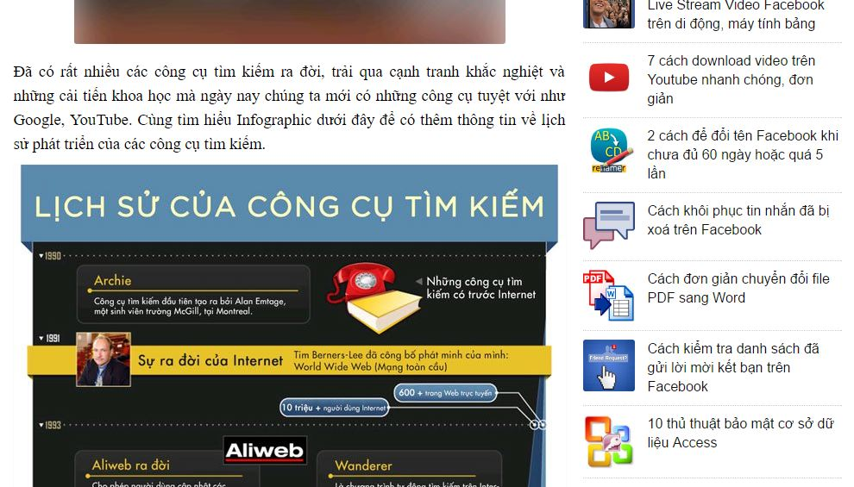
Sử dụng hình ảnh Infographics
Đây là 1 trong những cách đơn giản nhất để lấy backlink từ các trang có độ uy tín (Domain Authority) cao. Hầu hết ai cũng thích các sản phẩm đồ họa chứa nhiều thông tin và hầu hết các trang mà bạn tìm được đều sẽ rất vui lòng chấp nhận thêm sản phẩm Infographics vào bài viết của họ.
#4. Đưa website của bạn vào các trang phản hồi (Feedback Sites)
Có rất nhiều trang nhận phản hồi để bạn đưa (submit) trang của mình lên đó và nhận đánh giá về thiết kế cũng như nội dung. Điều hay nhất là hầu hết các trang này đều cung cấp link ngược trở lại trang của bạn. Một trong những trang bạn có thể chọn là Criticue.com.
Sau khi đăng kí, bạn sẽ được hỏi đánh giá trang khác để nhận được credit miễn phí. Mỗi đánh giá sẽ giúp bạn kiếm được 1 credit. Theo kinh nghiệm của tác giả bài viết thì đăng khoảng 3 đánh giá về các trang khác có thể mang lại cho trang của bạn 1 đánh giá cùng với backlink chất lượng.
#5. Đưa trang lên những blog tổng hợp (Blog Aggregators)
Blog Aggregators là những trang liệt kê danh sách các blog theo từng ngành, có thể kể tới như AllTop, BlogCatalog hay Blogarama.
Những trang này sẽ mang tới cho bạn các link "dofollow" (những link không có thuộc tính "nofollow" hay là những link uy tín, có giá trị tham khảo) miễn phí chỉ với 3 bước dễ dàng dưới đây
- Submit trang (trong hầu hết các trường hợp thì sẽ là RSS Feed blog của bạn).,
- Thêm 1 đoạn code HTML đậc biệt vào trang để xác nhận quyền sở hữu.
- Chờ Blog Aggregator đánh giá trang.
Sau khi được chấp thuận, trang của bạn sẽ nằm trong danh sách của Blog Aggregator cùng với tất cả bài viết trên trang.
#6. Link vòng quanh (round-up)
Có rất nhiều blog chất lượng sử dụng link roundup. Link roundup là những bài đăng hàng tuần hoặc hàng tháng có link tới những nội dung hay trên thị trường ngách của họ. Ví dụ như trên trang Startup Cafe Blog, bạn có thể tìm thích các bài roundup hàng tuần về tin tức truyền thông xã hội gọi là "This week in Social Media" và cung cấp link tới các trang social media có nội dung thú vị trong tuần qua. Bạn cũng sẽ tìm thấy nhiều tảng blog có các nội dung roundup như vậy. Cách làm này như sau:
Bước 1 - Tìm các link roundup trong thị trường ngách của bạn bằng các chuỗi tìm kiếm như
- "keyword" + "link roundup"
- "keyword" + roundup
- "best of" + "keyword"
- "keyword" + "this week"
Bước 2 - Khi đã tìm ra các trang blog mà bạn muốn lấy backlink từ đó, hãy gửi nội dung bài viết của bạn tới người điều hành blog và chờ đợi phản hồi. Nếu nội dung bài viết phù hợp với mục roundup của blog đó thì bạn sẽ có được backlink chất lượng từ trang của họ.
#7. Phương pháp người chạy - The Moving Man
Đây lại là 1 kĩ thuật cực kì hay và hữu ích được lấy từ trang blog của Brian Dean. Các bước thực hiện bao gồm
- Tìm các trang cùng thị trường ngách đã bị sập hoặc đổi tên và URL.
- Tìm các trang có link tới URL cũ.
- Báo với những trang này về các link đã cũ.
Để giải thích kỹ thuật này 1 cách chi tiết hơn, hãy lấy ví dụ về Moz - một trang chạy các công cụ SEO cực kì phổ biến được điều hành bởi Rand Fishkin. Trước kia, Moz là 1 tổ chức SEO với tên gọi là SEOMoz, kết quả của việc đổi tên là họ cũng phải đổi URL từ seomoz.org sang moz.com. Chắc chắn là khi ghé thăm seomoz.org thì bạn sẽ được chuyển hướng sang moz.com nên các link từ trang khác gắn sang seomoz.org không bị hỏng (broken) mà chúng chỉ bị cũ (outdated). Đó là bởi link trỏ tới 1 địa chỉ URL cũ và anchor text cũng là tên thương hiệu cũ.
Bạn có thể nhận ra đây là cơ hội lớn cho những ai đang chạy các blog SEO hay Marketing để đi đến những trang vẫn gắn link seomoz.org cũ trên trang của họ. Có rất nhiều những trang như vậy. Để sử dụng được kỹ thuật này, bạn cần theo dõi những trang đổi tên thương hiệu. Hãy sử dụng các công cụ như PRWeb để tìm các trang như vậy. Cụm từ khóa "từ khóa + rebrands" hoặc Google News cũng có thể giúp bạn.
Khi đã tìm được trang này, bạn chỉ cần sao chép URL, dán vào các công cụ kiểm tra backlink (khuyên dùng Ahrefs) và bạn sẽ tìm thấy nhiều trang cũng đang gắn liên kết với trang cũ. Bước cuối cùng là thông báo cho họ biết về việc link họ gắn trong nội dung đã bị cũ và gợi ý một cách nhã nhặn về việc thêm link trang của bạn vào.
#8. Backlink từ Scoop.it
Scoop.it là một trang web nơi mọi người tổng hợp các nội dung mà họ yêu thích trên web thành dạng tạp chí (magazine). Đây là nơi rất hay để tìm backlink "nofollow" chất lượng cao và tăng traffic gián tiếp từ website khác (referral traffic). Kiếm được backlink từ trang này cũng khá đơn giản.
Người dùng hoạt động tích cực trên Scoop.it thường tạo tạp chí với hàng trăm người theo dõi. Điều đó có nghĩa là nội dung của bạn có cơ hội được xuất hiện trước hàng trăm người bằng cách thực hiện 2 bước sau:
- Bước 1 - Tìm kiếm chủ đề có liên quan tới nội dung của bạn, ví dụ như "Social Media Marketing" và tìm xem người dùng dùng sở hữu tạp chí có nhiều lượt xem và người theo dõi.
- Bước 2 - Đưa nội dung này cho họ bằng cách sử dụng tính năng gợi ý "Suggest" của Scoop.it. Bạn có thể chia sẻ 1 nội dung tới 5 người trong 1 ngày và cũng "năm ăn năm thua" là họ sẽ chia sẻ cho mạng kết nối của mình.
#9. Backlink từ Google Plus
Google+ có thể không phải là mạng xã hội phổ biến nhưng nó vẫn là 1 bộ phận quan trọng của Google, đơn giản là vì ông lớn của nó chính là công cụ tìm kiếm khổng lồ Google. Nhưng có lẽ bạn chưa biết là Google+ cũng cho phép bạn lấy backlink "dofollow" ngay từ trang Profile của mình?
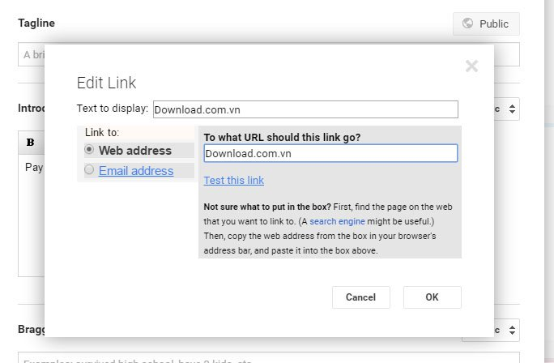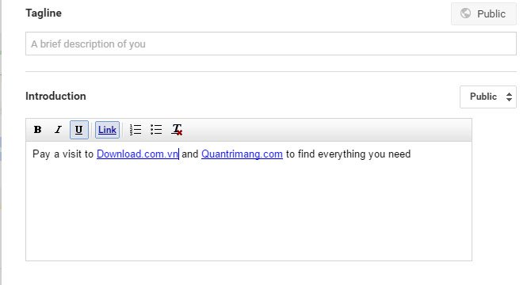
Để có được backlink chất lượng cao thì hãy đảm bảo bạn là người dùng tích cực trên Google +, thường xuyên chia sẻ nội dung và tương tác với những người dùng khác. Điều đó sẽ khiến cho backlink của bạn trở nên rất hữu ích trong tương lai.
#10. Cung cấp giấy chứng thực (Testimonal)
Hãy suy nghĩ về việc thêm giấy chứng thực cho sản phẩm mà bạn thích dùng. Công ty nào cũng thích "khoe" giấy này trên trang chủ của họ hoặc 1 trang dành riêng để hiển thị các giấy chứng thực của khách hàng. Khi đã viết giấy chứng thực, hãy nhớ cho họ biết rằng họ có thể thêm giấy này trên trang chủ hay trang Testsimonal của họ

